Vue JS

# **Binding trong VueJS**

Để binding trong VueJS chúng ta sẽ phải dùng mustache {{}}

Ví dụ: <div>{{message}}</div>

# **Directive:**

V-on: dùng để bắt các sự kiện như onclick, onchange,+ số ...

Ví dụ: v-on:click=”changeTitle”

* .stop
* .prevent
* .capture
* .self
* .once

Các modified thường được sử dụng.Trong đó once sẽ gọi tạo Component nhiều nhất là 1.

Component giúp chúng ta mở rộng html một cách nhanh gọn.Và chúng ta có thể tái sử dụng nhiều lần.

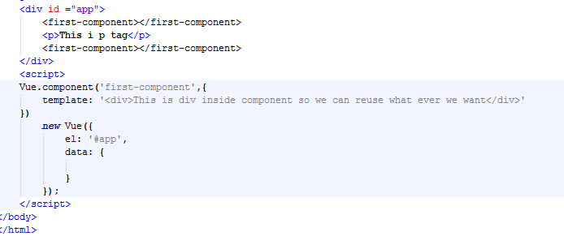

# **Filter**: được dùng để thay đổi dữ liệu bằng cách sử dụng | trước nó.

Có 2 các để tạo một filter:

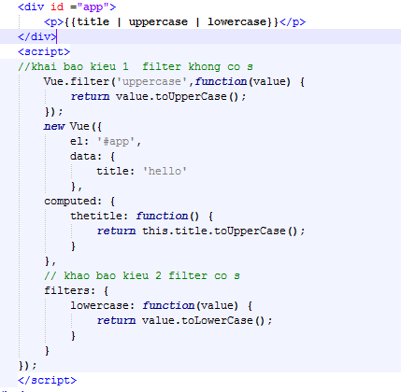

Điểm khác nhau giữa v-if v-else và v-show

v-if trái ngược lại với v-else: thuộc tính của v-if là true thì v-else sẽ là false.

Ví dụ:

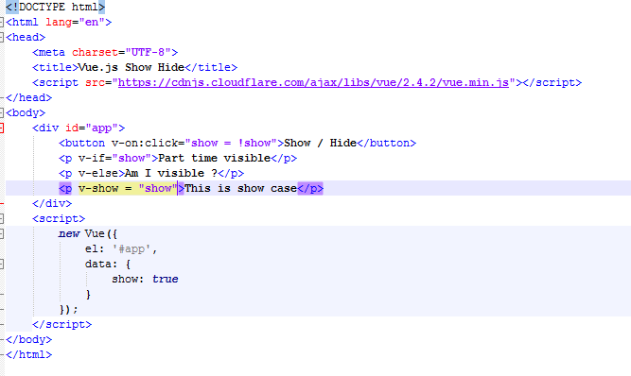

Show ở script khai báo là true.Do đó v-if=show sẽ là true và v-else sẽ là false.



Sau khi click button



Còn đối với v-show nó chỉ set style display thành none chứ không gỡ hoàn toàn.



# **Hàm computed**

Dùng để thực thi và trả về kết quả từ chuỗi đã cho.Kết quả nó sẽ cập nhật khi chuỗi truyền vào bị thay đổi mà không cần phải gọi lại hàm.

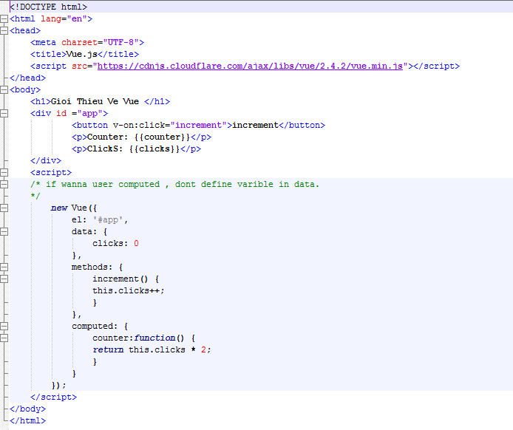

V-for: sẽ tạo ra các dòng phụ thuộc vào số biến có trong array mà người dùng truyền vào.

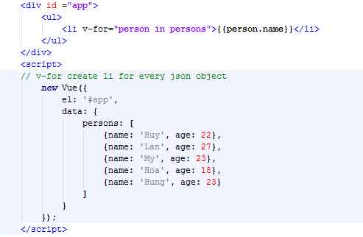

Khi Vue cập nhật danh sách các element với v-for thì cần định danh mỗi element với v-bind: key hoặc :key.Do đó khi dùng v-for thì phải v-bing: key.

Các dạng input có trong vuejs và sử dụng v-model để bind dữ liệu.

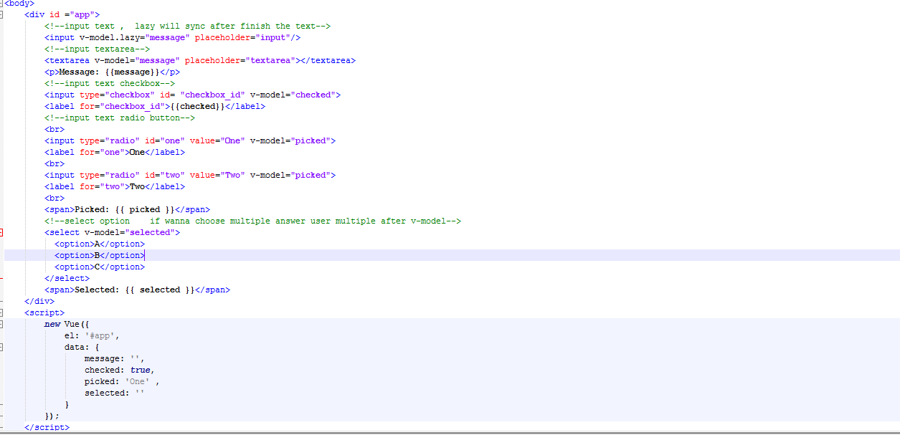

# **Vue Nâng cao.**

**(Animation)**

Vê chuyển động có 6 có lại chuyển động cho ra và vào.

v-enter: Đây là trạng thái bắt đầu.Một khung hình sẽ được gỡ ra khi 1 element được thêm vào.

v-enter-to: Kết thúc cho trang thái đầu.Thêm vào một khung hìn khi v-enter được bỏ ra .

v-enter-active: Bắt đầu khi một element được thêm và kết thúc khi animation chấm dứt.Lớp này được sử dụng để định dạng thời gian ,độ trễ cho chuyển động entering.

v-leave: Bắt đầu trạng thái rời .Thêm vào khi sự kiện kết thúc xảy ra.

v-leave-to: kết thúc trạng thái rời.Được thêm 1 khung hình sau khi sự kiện rời đi xảy ra.Và được bỏ ra khi hoạt động kết thúc.

v-leave-active: Được áp dụng khi toàn bộ rời khỏi khung .Lớp này được sử dụng để định dạng thời gian ,độ trễ cho chuyển động leaving.

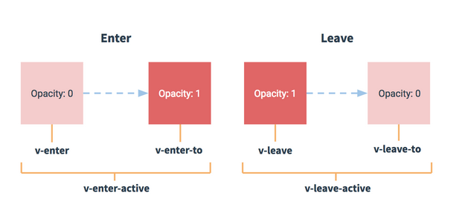

Demo:

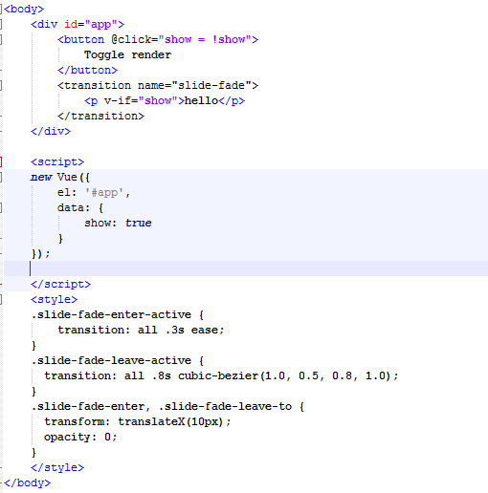

Như ở trên chúng ta có trantion tên là slide-fade và ở css chúng ta sẽ thêm name của transition + với những sự kiện ở trên.

Ví dụ: slide-fade-enter.

Tuy nhiên vuejs có hỗ trợ thư viện css hỗ trợ chuyển động. (Transition)

<link href="https://unpkg.com/animate.css@3.5.1/animate.min.css" rel="stylesheet" type="text/css">

Nó các sự kiện được hỗ trợ là:

* enter-class
* enter-active-class
* enter-to-class
* leave-class
* leave-active-class
* leave-to-class

Ví dụ:

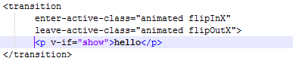

Animated là cố định + với các transition có hỗ trợ trong <https://daneden.github.io/animate.css/>

# **Javascript Hooks**

Không như animation hay transition.Animation thì cài đặt vào css. Transition thì cài đặt qua thư viện css và gọi nó thông qua class.

JavaScript Hooks là cài đặt css thông qua javascript và nó sử dụng velocity.

Tuy nhiên khi chỉ đơn thuần xài javascript hooks thì bắt buộc phải có enter và leave.

Chúng ta có thể đơn giản bỏ qua css bằng cách :  
v-bind:css= “false”.

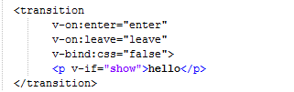

Implement enter leave

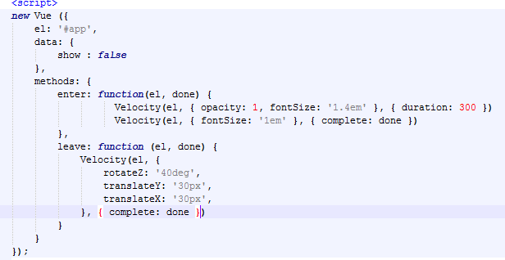

# **Render trong VueJS**

Việc sử dụng template trong VueJS luôn được khuyến khích nhưng có những bài toán đòi hỏi phải tạo nhiều thẻ tag.Template sẽ làm cho thẻ tag trùng lấp quá nhiều dẫn đến dài dòng không cần thiết.VueJS có render hỗ trợ chúng ta CreateElement để tạo các thẻ tag.

CreateElemet(“tên tag”,this.$slot.deafault) giá trị mặc định của nó.

